**Izdelaj venček za dekoracijo prostora**

Najprej poišči rolice papirja in jih pobarvaj z zeleno barvo.

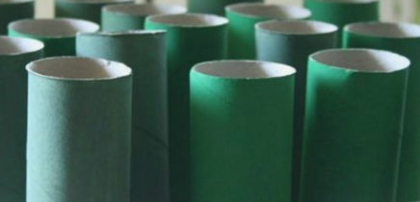

Nato rolico nastrizi na 1-2 cm široke obročke, ki jih zlepiš skupaj na sredini tako, da dobiš rožice. Naredi več takih rožic in oblikuj venček kot je na sliki.

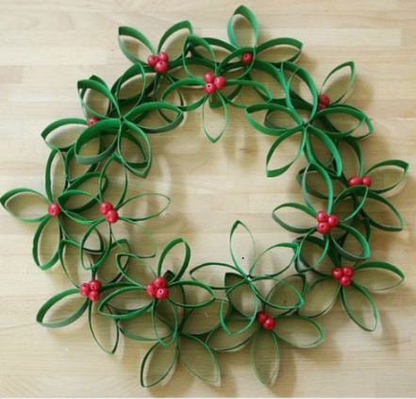

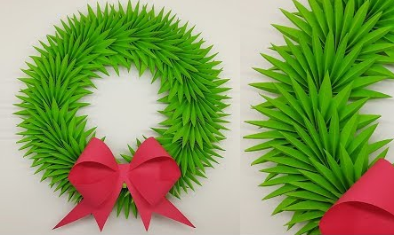

Na spodnji povezavi lahko najdeš še en preprost način izdelave okrasnega venčka iz papirja <https://www.youtube.com/watch?v=rNAw4bfcw9s>



Lahko pa preprosto obrišeš dlani vsakemu članu tvoje družine in naredite skupno dekoracijo.

Prijetno ustvarjanje želim.